**SERVICIO NACIONAL DE APRENDIZAJE SENA**

**Proyecto Formativo**

**ADSI**

SEBASTIAN GARRO PÉREZ - SANDRA MILENA TORO TEJADA - FRANCISCO MARTINEZ COHEN

**A.R.A.I. 1.0**

**Agenda Recibe Atiende Integra**

**ESPECIFICACIÓN DE REQUERIMIENTOS CON CASOS DE USO**

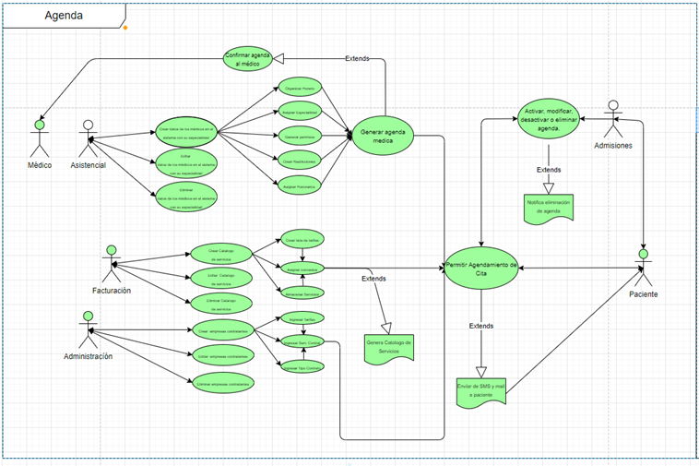

| **Nombre de los Actores** | * **Médico** * **Asistencial** * **Facturación** * **Administración** * **Admisiones** * **Paciente** |
| --- | --- |
| **Nombre de los Casos de Uso** | * Crear datos de los médicos en el sistema con su respectiva especialidad. * Editar datos de los médicos en el sistema con su respectiva especialidad. * Eliminar datos de los médicos en el sistema con su respectiva especialidad. * Crear Catálogo de servicios. * Editar Catálogo de servicios. * Eliminar Catálogo de servicios. * Crear Manual tarifario de servicios. * Editar Manual tarifario de servicios. * Eliminar Manual tarifario de servicios. * Crear Manual tarifario de honorarios. * Editar Manual tarifario de honorarios. * Eliminar Manual tarifario de honorarios. * Crear empresas contratantes. * Editar empresas contratantes. * Eliminar empresas contratantes. * Generar Agenda Médica. * Permitir Agendamiento * Activar agenda. * Editar agenda. * Modificar horario de agenda. * Eliminar agenda. |
| **Nombre del Sistema** | Logotipo, nombre de la empresa  Descripción generada automáticamente  ARAI: Agenda, Recibe, Atiende, Integra |
| **Relación entre los Actores** | Para este caso es necesaria la creación de las empresas contratantes en el sistema, al igual que el catálogo de servicios contratados para poder proveer las consultas a los usuarios afiliados o particulares que las requieran, de igual forma este caso requiere que el área asistencial alimente el sistema con la información del médico, su agenda y la tarifa de honorarios asignada para cada servicio de lo contrario no se podría seguir con el proceso de agendamiento y no habría intervención del actor paciente. |
| **Nombre de las clases** | * Asistencial * Administración * Paciente * Entidad |
| **Métodos de cada clase** | * Administración:   + Asigna usuarios y contraseñas a los diferentes miembros del personal que los requiera.   + Otorga permisos o restricciones.   + Bloquea o elimina usuarios.   + Crea, edita o elimina empresas en la plataforma.   + Crea, edita o elimina manuales tarifarios. * Asistencial:   + Realiza la inclusión de personal médico en la plataforma, edita su información o elimina en caso de ser necesario.   + Crea permisos de acceso según especialidad.   + Crea Horario para médicos   + Asigna honorarios por servicios. * Admisiones:   + Activa, modifica, desactiva o elimina agendas en el sistema.   + Registra pacientes.   + Asigna, edita o elimina citas de pacientes a médicos específicos.   + Valida Información de usuarios. * Paciente:   + Se registra como usuario.   + Puede agendar cita   + Puede eliminar cita propia o editarla.   + Puede descargar historial médico. |

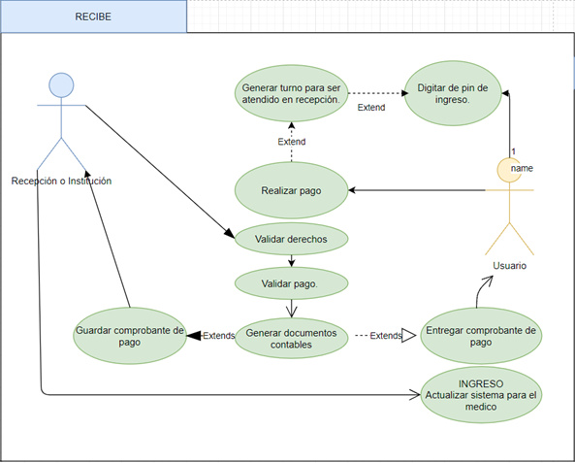

| **Nombre de los Actores** | **Recepción - Paciente** |
| --- | --- |
| **Nombre de los Casos de Uso** | Validar derechos de usuarios.  Generar turno para ser atendido en recepción  Realizar pago.  Validar pago.  Digitar de pin de ingreso.  Guardar el comprobante de pago.  Generar documentos contables.  Entregar comprobante de pago.  INGRESO  Actualizar sistema para el médico |
| **Nombre del Sistema** | Logotipo, nombre de la empresa  Descripción generada automáticamente  ARAI: Agenda, Recibe, Atiende, Integra |
| **Relación entre los Actores** | Es necesario que en la **recepción** se genere el turno para pago, de lo contrario el **usuario** no podrá realizar el pago, ni este será validado en el sistema. Por lo tanto, se requiere de ambos actores para que el caso cumpla su función. |
| **Nombre de las clases** | Recepción  Admisión |
| **Métodos de cada clase** | La **recepción** debe genera el turno para el pago y se verifica los derechos del paciente para comprobar si puede ser atendido, luego el **usuario** debe realizar el pago y este es validado de nuevo por la **recepción**, donde a continuación se generan los documentos contables, se entrega comprobante de pago al **usuario** y se guarda el comprobante de pago para la institución y finalmente se actualiza la información en el sistema para pasar al siguiente proceso. |

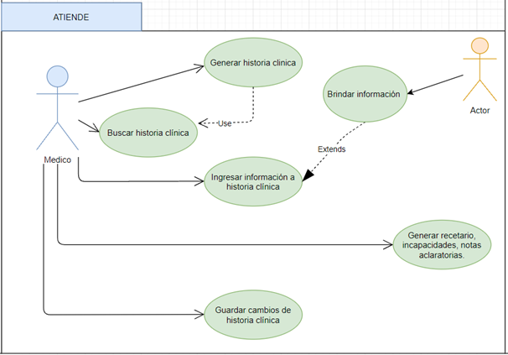

| **Nombre de los Actores** | **Médico** - **Paciente** |
| --- | --- |
| **Nombre de los Casos de Uso** | Buscar historia clínica  Brindar información  Ingresar información a historia clínica  **Generar historia clínica**  **Guardar cambios de historia clínica**  **Generar recetario, incapacidades, notas aclaratorias.** |
| **Nombre del Sistema** | Logotipo, nombre de la empresa  Descripción generada automáticamente  ARAI: Agenda, Recibe, Atiende, Integra |
| **Relación entre los Actores** | Para este caso son fundamentales ambos actores porque si no se daría el proceso de atención. |
| **Nombre de las clases** | Médico  Paciente |
| **Métodos de cada clase** | El **médico** crea la historia clínica para pacientes nuevos y busca la historia clínica en caso de que el paciente sea antiguo, para crear la historia clínica el **médico** debe preguntar y recibir información del **paciente**, la cual será anexada a la historia clínica. Se procede con la atención y luego el **médico** generará recetario, incapacidades y notas aclaratorias y finalmente se guardará toda la información en el sistema. |

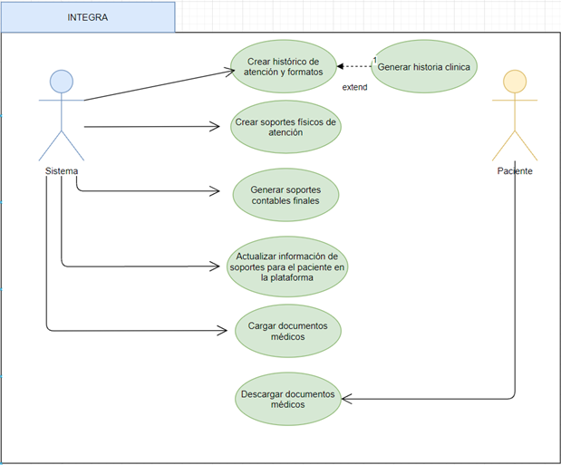

| **Nombre de los Actores** | **Sistema**- **Paciente** |
| --- | --- |
| **Nombre de los Casos de Uso** | Crear histórico de atención y formatos,Crear soportes físicos de atención, Generar soportes contables finales, Generar historia clinica, Generar soportes contables finales,Actualizar información de soportes para el paciente en la plataforma, Cargar documentos médicos, Descargar documentos médicos, |
| **Nombre del Sistema** | Logotipo, nombre de la empresa  Descripción generada automáticamente  ARAI: Agenda, Recibe, Atiende, Integra |
| **Relación entre los Actores** | En este caso los procesos son realizados en su mayoría por el **sistema** que es quien integra todos los procesos anteriores y el **paciente** simplemente tendrá a su disposición los documentos cargados por la institución para descarga en caso de que los requiera. |
| **Nombre de las clases** | Sistema  Paciente |
| **Métodos de cada clase** | La **institución** crea el histórico de atención y los formatos, genera soportes físicos de la atención y también los soportes contables, Actualiza información de soporte para el **paciente** en la plataforma y carga los documentos médicos, que podrán ser descargados por el **usuario** cuando éste los requiera. |

**OPORTUNIDAD:**

ARAI: Agenda, Recibe, Atiende, Integra.

**OBJETIVO GENERAL Y ESPECÍFICOS:**

**OBJETIVO GENERAL**

* Crear un sistema de información amigable para el usuario, que mejore los procesos de recepción, atención médica y entrega de documentación de la IPS INTEGRALGIA S.A.S.

**OBJETIVOS ESPECÍFICOS**

* Definir en el sistema mecanismos de gestión de la información seguros, confiables y eficaces, que cumplan con las necesidades del usuario y los estándares de seguridad para el uso Institucional.
* Emplear en el software rutas cortas que disminuyan el tiempo en que los Los pacientes reciben su historial de atención.
* Integrar en el sistema un proceso más fluido y directo, con respecto al ingreso del paciente; además de la tabulación de información y subida de documentos, por parte del personal de recepción y médico.
* Establecer según las necesidades y características de los posibles tipos de usuario, una adecuada apariencia y accesibilidad del software.

**JUSTIFICACIÓN:**

A.R.A.I. 1.0 será una plataforma diseñada para mejorar los procesos de atención de la institución médica, segmentada en módulos específicos que estarán dirigidos a cada área vinculada con la atención, módulos como el de AGENDA, que se encargará de generar un mayor control en los horarios médicos y facilitará el agendamiento por parte de un paciente o un funcionario interno, pasando al módulo RECIBE, en el que los procesos de recepción se verán apoyados, permitiendo disminuir los tiempos de espera para ser atendidos al contar con una segmento organizado que dirija al paciente con el especialista al módulo ATIENDE, en el que cada miembro del personal médico realizará sus historias, recetarios, notas aclaratorias o diferentes formatos de atención al paciente, paras finalmente ser todos canalizados al segmento ÍNTEGRA, que automáticamente, al momento de finalizar la atención o consulta pondrá a disposición del paciente en la plataforma de acceso todo su historial de atención evitando los reprocesos constantes del área de recepción y disminuyendo de esta forma los tiempos de espera, al igual que el índice de satisfacción por parte de los pacientes.

**CRONOGRAMA:**

El desarrollo del sistema ARAI consta de 5 fases.

**FASE 1. IDENTIFICACIÓN:** 12/07/2021 29/09/2021

**FASE 2. ANÁLISIS:** 30/09/2021 28/12/2021

**FASE 3. DISEÑO:** 29/12/2021 09/04/2022

**FASE 4. DESARROLLO:** 10/04/2022 06/09/2022

**FASE 5. IMPLANTACIÓN:** 07/09/2022 09/01/2023

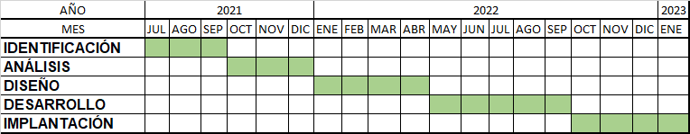

**RECURSOS:**

* **FÍSICOS:** Equipos computacionales que permitan el desarrollo del sistema, equipos computacionales con características suficientes, para albergar y ejecutar el sistema.
* **HUMANOS:**
  + Analistas y desarrolladores de sistemas de información.
  + Cooperadores: personal institucional, médico y administrativo.
* **FINANCIEROS:** Partida monetaria destinada por la IPS Integralgia S.A.S. para el análisis y desarrollo de la nueva plataforma médica de la institución.
* **OTROS:** Recursos informativos institucionales.

**OBSERVACIONES:** El sistema de información ARAI permite agilizar procesos que facilitan la atención de los pacientes, de manera eficaz y minimizando errores comunes. Esto hace que se requiera menos tiempo para cada proceso y se tengan todos los datos actualizados de los médicos con su respectiva agenda, también se pueden crear los datos de los pacientes o revisar su historia clínica si son pacientes antiguos.

El sistema va a contemplar criterios de accesibilidad y usabilidad en su desarrollo para adaptarse a los diferentes tipos de usuario identificados en la primera fase del proyecto.

El sistema vá a respetar los requerimientos legales y políticas institucionales, para dotar de transparencia sus procedimientos, al igual que cumplirá con la normativa legal vigente del Sistema de Salud Colombiano.

A.R.A.I no manejará plataforma de pago directa o integrada, el sistema generará PIN de pago y el usuario lo realizará de la forma que más le convenga, validandose este al momento de llegar a la institución para confirmar su cita.